**Hubert Wajda**

**Indeks: 193511**

**Grupa: 2**

**Kod Terminu:**

**Temat projektu**

Drużyny sportowe grające w poszczególnych ligach.

**Opis projektu**

Baza danych dla kibiców tenisa stołowego a także dla tworzenia statystk polskiego związku tenisa stołowego, w celu wyszukiwania informacji na temat drużyn, zawodników oraz ich wyników.

**Szczegółowy opis projektu**

**Klient**

* Polski Związek Tenisa Stołowego

**Użytkownicy**

* Kibice tenisa stołowego
* Zawodnicy oraz trenerzy

**Cel** - Przechowywanie informacji na temat rozgrywek ligowych tenisa stołowego w Polsce.

**Scenariusze**

* Do zespołu dołącza nowy zawodnik lub trener
* Zespół rozgrywa Mecz
* Zawodnicy rozgrywają Pojedynek Singlowy
* Para deblowa rozgrywa Pojedynek Deblowy
* Sędzia sędziuje mecz

**Zapytania**

* Znajdź drużyne posiadającą najwięcej zespołów
* Wyszukaj Zawodnika z największa ilościa wygrancyh pojedynków singlowych
* Wypisz ilość rozegrancyh meczów oraz zwycięstw każdego zespołu w poszczególnych ligach
* Wyszukaj sędziego, który posędziował najwięcej meczów
* Policz ilu zawodników w Superlidze (najwyższy poziom ligowy) pochodzi z Polski
* Policz ile zwycięstw mają zawodniy grający stylem defensywnym a ile ofensywnym
* Wyszukaj mecz na którym było najwięcej kibiców
* Hala na którą przychodzi najwięcej kibiców

**Ograniczenia**

* Dokładne wyniki pojedynków nie są przechowywane
* Nie obsługuje podziału na zespoły kobiece i męskie
* Informacje obejmują aktualny sezon

**ERD Diagram**

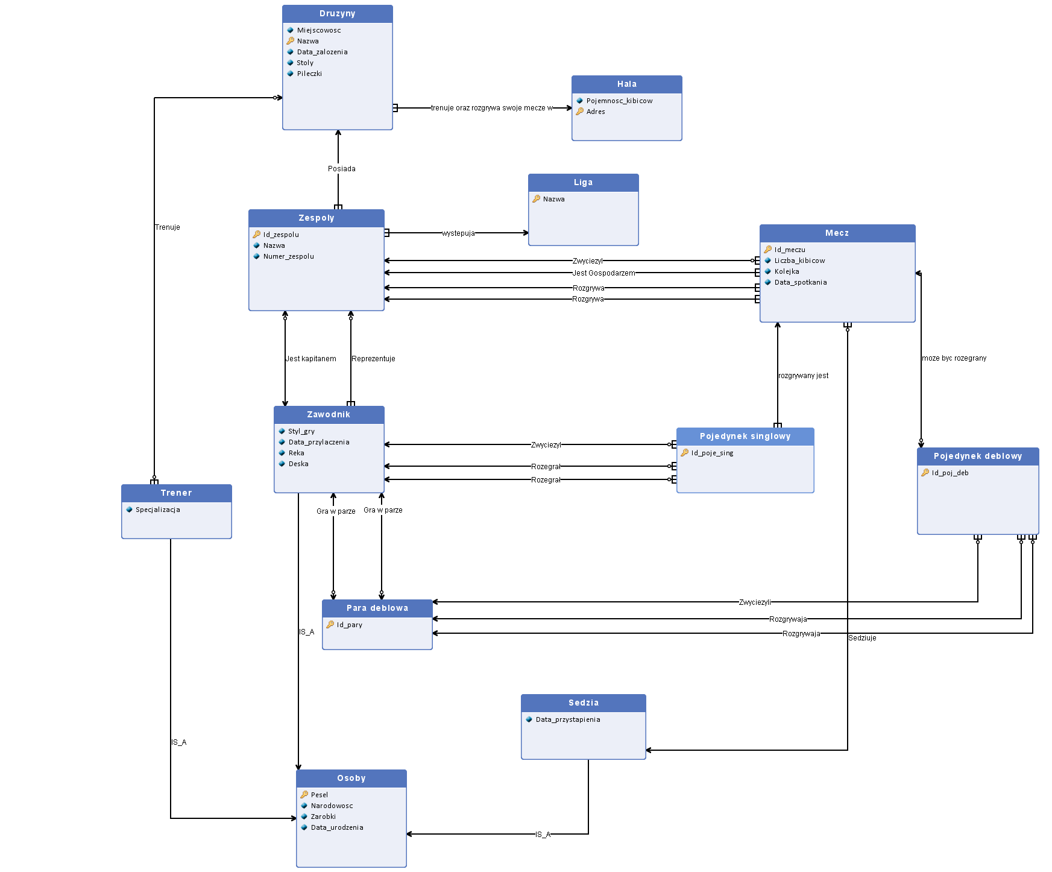

**Opis zbioru encji**

|  |  |  |  |
| --- | --- | --- | --- |
| **Druzyny** | | | |
| Encje rozróżniane są za pomocą klucza biznesowy – **Nazwa**. Zbiór wszystkich zarejestrowancyh drużyn w polskich ligach. Encje powstaja przed startem seoznu i nie sa usuwane. | | | |
| **Nazwa** | **Klucz główny** | **Typ/Dziedzina** | **Opis** |
| Miejscowosc | Nie | String | Miejscowość w której występuje drużyna |
| Nazwa | **Tak** | String (do 20 znakow) | Nazwa druzyny |
| Data_zalozenia | Nie | Data | Data założenia drużyny |
| Stoly | Nie | String | Sprzęt na jakim trenuje drużyna |
| Pileczki | Nie | String | Sprzęt na jakim trenuje drużyna |

|  |  |  |  |
| --- | --- | --- | --- |
| **Zespoly** | | | |
| Klucz surogatowy – Id_zespolu. Encje rozróżniane po nazwie oraz numerze zespolu. Zespół składający się z zawodników i występujący w konkretnej lidze. Encje powstaja przed startem seoznu i nie sa usuwane. | | | |
| **Nazwa** | **Klucz główny** | **Typ/Dziedzina** | **Opis** |
| Id_zespolu | **Tak** | Licbza naturalna | Klucz główny |

|  |  |  |  |
| --- | --- | --- | --- |
| **Zawodnik** | | | |
| Encje rozróżniane są za pomocą klucza biznesoweo – **PESEL**. Zawodnik występujący w konkretnym zespole. Encje powstaja przed startem seoznu i sa usuwane po skonczonym sezonie. | | | |
| **Nazwa** | **Klucz główny** | **Typ/Dziedzina** | **Opis** |
| Styl_gry | Nie | String | Ofensywny, defensywny, mieszany |
| Data_przylaczenia | Nie | Data | data przyl;aczenia do zespolu |
| Reka | Nie | String | Praworeczny lub leworeczny |
| Deska | Nie | String | Sprzęt jakiego używa zawodnik |

|  |  |  |  |
| --- | --- | --- | --- |
| **Liga** | | | |
| Encje rozróżniane są za pomocą klucza biznesoweo – **Nazwa.** Poziom rozgrywek: Superliga, I liga, II liga, III liga | | | |
| **Nazwa** | **Klucz główny** | **Typ/Dziedzina** | **Opis** |
| Nazwa | **Tak** | String | Poziom rozgrywek |

|  |  |  |  |
| --- | --- | --- | --- |
| **Hala** | | | |
| Encje rozróżniane są za pomocą klucza biznesoweo – **Adres.** Hala w jakiej rozgyrwa mecze oraz trenuje drużyna. Encje powstaja przed startem seoznu i nie sa usuwane. | | | |
| **Nazwa** | **Klucz główny** | **Typ/Dziedzina** | **Opis** |
| Pojemnosc_kibicow | Nie | Liczba naturalna | Maksymalna liczba kibicow |
| Adres | **Tak** | String | Adres hali |

|  |  |  |  |
| --- | --- | --- | --- |
| **Osoby** | | | |
| Dane osób, Encje powstaja przed startem seozny i nie sa usuwane. | | | |
| **Nazwa** | **Klucz główny** | **Typ/Dziedzina** | **Opis** |
| Pesel | **Tak** | Liczba | Klucz główny |
| Narodowosc | Nie | String | Skąd pochodzi |
| Zarobki | Nie | Liczba naturalna | Zarobki |
| Data_urodzenia | Nie | Data | Data urodzenia |

|  |  |  |  |
| --- | --- | --- | --- |
| **Trener** | | | |
| Encje rozróżniane są za pomocą klucza biznesoweo – **PESEL.** Trener pracujący w konkretnej drużynie. Encje powstaja przed startem seoznu i sa usuwane po skonczonym sezonie. | | | |
| **Nazwa** | **Klucz główny** | **Typ/Dziedzina** | **Opis** |
| Specjalizacja | Nie | String | Czym zajmuje się ten trener |

|  |  |  |  |
| --- | --- | --- | --- |
| **Mecz** | | | |
| Klucza surogatowy – Id_meczu.Encje rozróżniane są po numrze Kolejki meczu oraz dwoch zespolow rywalizujących ze sobą. Mecz rozgrywany pomiedzy dwoma zespolami w okreslonej lidze. Encje powstaja przed startem seoznu i sa usuwane po skonczonym sezonie. | | | |
| **Nazwa** | **Klucz główny** | **Typ/Dziedzina** | **Opis** |
| Id_meczu | **Tak** | Liczba naturalna | Klucz główny |
| Liczba_kibicow | Nie | Liczba naturalna | Liczba kibiców będących na meczu |
| Kolejka | Nie | Liczba naturalna | kolejka ligi (Runda0 |
| Data_spotkania | Nie | Data | Data kiedy rozgrywany jest mecz |

|  |  |  |  |
| --- | --- | --- | --- |
| **Sedzia** | | | |
| Encje rozróżniane są za pomocą klucza biznesoweo – **PESEL.** Sędzia zatrudniony przez PZTS. Encje powstaja przed startem seoznu i sa usuwane po skonczonym sezonie. | | | |
| **Nazwa** | **Klucz główny** | **Typ/Dziedzina** | **Opis** |
| Data_przystapienia | Nie | Data | Data uzsyaknia licencji sędziego |

|  |  |  |  |
| --- | --- | --- | --- |
| **Pojedynek singlowy** | | | |
| Klucz surogatowy – Id_poje_sing. Encje rozróżniane są po zbiorze dwoch zawodników rywalizujących między sobą oraz numerze kolejki meczu w ramach którego pojedynek był rozgrywany Encje powstaja przed startem seoznu i sa usuwane po skonczonym sezonie. | | | |
| **Nazwa** | **Klucz główny** | **Typ/Dziedzina** | **Opis** |
| Id_poje_sing | **Tak** | Liczba naturalna | Klucz główny |

|  |  |  |  |
| --- | --- | --- | --- |
| **Pojedynek deblowy** | | | |
| Klucz surogatowy – Id_poje_deb. Encje rozróżniane są po zbiorze dwoch par deblowych rywalizujących ze sobą oraz numerze kolejki meczu w ramach którego pojedynek był rozgrywany. W przypadku stanu meczu 2:2, rozgyrwany jest pojedynek deblowy. Encje powstaja przed startem seoznu i sa usuwane po skonczonym sezonie. | | | |
| **Nazwa** | **Klucz główny** | **Typ/Dziedzina** | **Opis** |
| Id_poj_deb | **Tak** | Liczba naturalna | Klucz główny |

|  |  |  |  |
| --- | --- | --- | --- |
| **Para deblowa** | | | |
| Klucza surogatowy – Id_pary. Encje rozróżniane są po zbiorze dwoch zawodnikow. Para składająca się z dwóch zawodników tego samego zespołu. Encje powstaja przed startem seoznu i sa usuwane po skonczonym sezonie. | | | |
| **Nazwa** | **Klucz główny** | **Typ/Dziedzina** | **Opis** |
| Id_pary | **Tak** | Liczba naturalna | Klucz główny |

**Opis związków**

|  |
| --- |
|  |
| **Nazwa** | **Zbiór encji 1** | **Zbiór encji 2** | **Liczność związku** | **Opis** |
| Posiada | Druzyny | Zespoly | 1 : 1..n | Drużyna posiada minmum jeden zespół. Każdy zespół należy do konkretnej jednej drużyny. |
| trenuje oraz rozgrywa swoje mecze w | Druzyny | Hala | 1..n : 1 | Każda drużyna posiada jedną hale, gdzie trenuje i rozgrywa swoje mecze. Na jednej hali może trenować/grać wiele drużyn |
| wystepuja | Liga | Zespoly | 1 : 1..n | Każdy zespół występuje w jednej konkretnej lidze. W każdej lidze jest wiele rywalizujących zespołów |
| IS_A | Osoby | Zawodnik | 1 : IS_A | Zawodnik dziedziczy po Osoby |
| IS_A | Osoby | Trener | 1 : IS_A | trener dziedziczy po Osoby |
| Reprezentuje | Zespoly | Zawodnik | 0..1 : 1..n | Zawodnik moze nalezec do konkretnego zespolu, ale moze byc niestowarzyszony. Na zespol sklada sie kilku zawodnikow. |
| Trenuje | Druzyny | Trener | 0..1 : 0..n | Każdy trener może pracować w jednej drużynie, ale może byc niezatrudniony. Drużyna może posiadać wielu trenerów, ale nie mus |
| IS_A | Osoby | Sedzia | 1 : IS_A | Sedzia dziedziczy po Osoby |
| rozgrywany jest | Mecz | Pojedynek singlowy | 1 : 1..n | W meczu pomiędzy zespołami, jest wiele pojedynków singlowych (Mecz rozgrywanuy jest do 3 zwyciestw) |
| moze byc rozegrany | Pojedynek deblowy | Mecz | 0..1 : 1 | W przypadku stanu meczu 2:2, rozgyrwany jest pojedynek deblowy. |
| Rozegrał | Zawodnik | Pojedynek singlowy | 1 : 0..n | Zawodnik gra pojedynek singlowy. Zawodnik może nie rozegrac zadnego pojedynku w calym sezonie. |
| Rozegrał | Zawodnik | Pojedynek singlowy | 1 : 0..n | Zawodnik gra pojedynek singlowy. Zawodnik może nie rozegrac zadnego pojedynku w calym sezonie. |
| Rozgrywa | Zespoly | Mecz | 1 : 1..n | Zespół grający mecze. |
| Sedziuje | Sedzia | Mecz | 1 : 0..n | Dany mecz sędziuje jeden sędzia. |
| Rozgrywa | Zespoly | Mecz | 1 : 1..n | Zespół grający mecz |
| Gra w parze | Zawodnik | Para deblowa | 1 : 0..1 | Zawodnik gra pojedynek deblowy z innym zawodnikiem z zespolu i tworzy pare |
| Gra w parze | Zawodnik | Para deblowa | 1 : 0..1 | Zawodnik gra pojedynek deblowy z innym zawodnikiem z zespolu i tworzy pare |
| Rozgrywaja | Para deblowa | Pojedynek deblowy | 1 : 0..n | Para gra pojedynek deblowy. Para może nie rozegrac zadnego pojedynku w calym sezonie. |
| Rozgrywaja | Para deblowa | Pojedynek deblowy | 1 : 0..n | Para gra pojedynek deblowy. Para może nie rozegrac zadnego pojedynku w calym sezonie. |
| Jest kapitanem | Zespoly | Zawodnik | 0..1 : 1 | Zawodnik jest kapiten jednego zespolu |
| Jest Gospodarzem | Zespoly | Mecz | 1 : 1..n | Jeden zespol jest gospodarzem w niektorych meczach |
| Zwyciezyl | Zespoly | Mecz | 1 : 0..n | Zespol zwyciezyl jakiś meczach (moze byc 0) |
| Zwyciezyl | Zawodnik | Pojedynek singlowy | 1 : 0..n | Jeden z zawodnikow wygral pojedynek singlowy |
| Zwyciezyli | Para deblowa | Pojedynek deblowy | 1 : 0..n | Jedna Para wygrala pojedynek singlowy |

**Schemat relacyjnej bazy danychSchemat relacyjnej bazy danych**

* Druzyny(**Nazwa**,Miejscowosc, Data_zalozenia, Stoly, Pileczki, Id_hali REF Hala)
* Zespoly(**Id_zespolu** ,Nazwa, Numer_zespolu Id_ligi REF Liga)
* Hala(**ID_hali**, Pojemnosc_kibicow, Adres)
* Liga(**Id_ligi,** Nazwa)
* Mecz(**Id_meczu,** Liczba_kibicow,kolejka, Data_spotkania, Id_zespolu_A REF Zespoly,

Id_zespolu_B REF Zespoly, PESEL REF Sedzia, Id_gospodarzy REF Zespoly,

Id_zwyciezcy REF Zespoly)

* Pojedynek singlowy(**Id_poj_sing,** PESEL_A REF Zawodnik,

PESEL_B REF Zawodnik, PESEL_zwyciezcy REF Zawodnik, Id_meczu REF Mecz)

* Pojedyenk deblowy(**Id_pojd_deb,** Id_pary_a REF Para deblowa, Id_pary_b REF Para deblowa, Id_wygranych REF Para deblowa,Id_meczu REF Mecz)
* Osoby(**Pesel,** Narodowosc, Zarobki, Data_urodzenia)
* Sedzia(**PESEL REF Osoby**, Data_przystapienia)
* Trener(**PESEL REF Osoby** ,specjalistyka, Id_druzyny REF Druzyny)
* Zawodnik(**PESEL REF Osoby,**styl_gry, data_przylaczenia, Ręka,Deska, Id_zespolu REF Zespoly, Id_pary REF Para deblowa)
* Para deblowa(**Id_pary,**  PESEL_A REF Zawodnik, PESEL_B REF Zawodnik)

**Klucz główny,** Klucze obce